http://www.elektroperedacha.ru/3_1_podgotovitelnye_raboty.html

Линии электропередачи

3.1. ПОДГОТОВИТЕЛЬНЫЕ РАБОТЫ
Прежде чем приступить к выполнению строительно-монтажных работ, на ВЛ необходимо осуществить комплекс подготовительных мероприятий.
К подготовительным работам относятся:
приемка от заказчика проектной документации и производственного пикетажа на месте прохождения ВЛ;
расчистка трассы от леса, кустарников и т. п.; сооружение временных дорог, переправ через реки;
снос строений, находящихся на линии трассы и в непосредственной близости от нее;
сооружение временного жилья, если это предусмотрено проектом, баз хранения материалов, оборудования, баз механизации и автобаз;
создание полигонов для укрупнительной сборки опор;
при необходимости – переустройство пересекаемых ВЛ, радио-и телефонных линий.
В подготовительные работы также входит изучение проекта и составление проекта производства работ (ППР). При изучении рабочего проекта необходимо обращать внимание на выбор трассы ВЛ, технические решения по сооружению переходов через водные преграды, электрифицированные железные дороги, гидротехнические сооружения и т. д. В процессе приемки производственного пикетажа на месте проверяются все осевые знаки по трассе, их соответствие журналу расстановки опор и правильность выполнения на них надписей. Результаты приемки производственного пикетажа оформляются приемосдаточным актом.
По материалам рабочего проекта, проекта организации строительства и натурного изучения трассы ВЛ составляется проект производства работ. В проекте производства работ решаются вопросы организации работ, технология их выполнения, потребность в машинах и в кадрах, производство работ на сложных участках трассы ВЛ и экономика строительства.
Правила разработки, состав и содержание ППР на строительство установлены СНиП 12–01—2004. В состав ППР входит техническая документация по организации работ, в том числе:
схема организации строительства ВЛ с указанием количества и расположения монтажных участков и границ их действия;
ведомость физических объемов работ по видам в целом по линии и отдельно по монтажным участкам;
ведомость основных строительно-монтажных материалов, оборудования и конструкций в целом по линии и отдельно по монтажным участкам;
схема расположения оборудованных и оснащенных механизмами пунктов для приемки необходимых грузов;
графики выполнения работ по видам с учетом конечных сроков;
графики поставки основных строительно-монтажных материалов, оборудования и конструкций с учетом сроков выполнения отдельных видов работ и работы в целом;
расчеты потребности в рабочей силе, средствах механизации, автотранспорте и спецтранспорте в целом по линии и отдельно по участкам;
перечень необходимых временных сооружений с указанием мест и сроков строительства.
В раздел ППР «Технология выполнения работ» входят: схемы разгрузки и складирования материалов и конструкций; схемы вывоза на трассу конструкций, материалов и оборудования;
технологические карты выполнения земляных работ;
технологические карты сооружения фундаментов;
технологические карты по монтажу опор;
схемы развоза провода, троса и оборудования по трассе;
технологические карты по монтажу проводов;
ведомости потребности в инструменте, такелаже, приспособлениях с разбивкой по монтажным участкам.
В раздел «Экономика строительства ВЛ» входят:
полная сметная стоимость ВЛ;
сметная стоимость строительно-монтажных работ;
стоимость транспортирования материалов и конструкций;
мероприятия по сокращению сроков строительства и стоимости сооружения ВЛ.
В раздел «Производство работ на сложных участках трассы» входят:
графики поставки конструкций, материалов и оборудования и вывоза их к месту производства работ;
графики производства работ;
ведомости объемов работ;
схемы и технологические карты транспортных и строительно-монтажных работ;
ведомости потребности в рабочей силе, машинах и механизмах.
В этом разделе решаются вопросы организации и технологии производства работ на сильно заболоченных участках трассы ВЛ, на переходах ВЛ через судоходные реки, железные дороги, каналы, на особо стесненных участках и на участках трассы ВЛ, проходящих вблизи действующих линий электропередачи.

3.1.1. Вырубка просек
При прохождении трассы ВЛ через лесные массивы и зеленые насаждения, прежде чем приступить к строительству линии электропередачи, осуществляется вырубка просеки. Проектная ширина вырубаемой просеки определяется исключением случаев падения деревьев на провода. На границе просеки, идущей вдоль ВЛ, не должно оставаться высоких деревьев, угрожающих падением на провода ВЛ. Предельная высота деревьев, угрожающих падением на провода, приведена в табл. 3.1.
Таблица 3.1
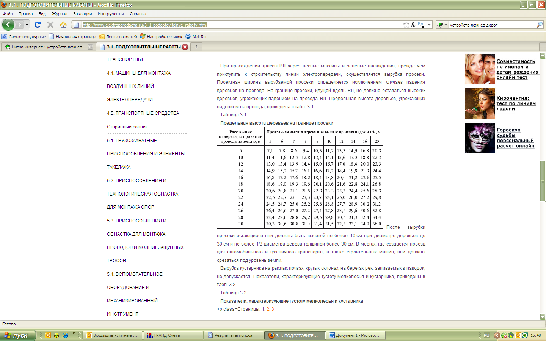
Предельная высота деревьев на границе просеки
После вырубки просеки остающиеся пни должны быть высотой не более 10 см при диаметре деревьев до 30 см и не более 1/3 диаметра дерева толщиной более 30 см. В местах, где создается проезд для автомобильного и гусеничного транспорта, а также строительных машин, пни должны срезаться под уровень земли.
Вырубка кустарника на рыхлых почвах, крутых склонах, на берегах рек, заливаемых в паводок, не допускается. Показатели, характеризующие густоту мелколесья и кустарника, приведены в табл. 3.2.
Таблица 3.2
Показатели, характеризующие густоту мелколесья и кустарника

3.1.2. Лежневые дороги
Лежневые дороги устраивают при сооружении ВЛ на участках прохождения дорог по слабым увлажненным грунтам и болотам. Для устройства дорог применяется лесоматериал, полученный на месте вырубки, вне зависимости от сортности. Сооружение этих дорог осуществляется из предварительно заготовленных щитовлаг и колесопроводов. ОАО «Севзапэнергосетьпроект» разработана документация на устройство дорог восьми типов. Расход материалов и характеристика лежневых дорог приведены в табл. 3.6 и 3.7.
Длина щитов для лежневых дорог – от 4 до 7 м и ширина 3 и 3,2 м. Длина колесопроводов, собираемых в щиты, 9,6 м – для дорог типа I–IV; 8,8 м – для дорог типа V и VII и 10 м – для дорог типа VIII, а ширина – соответственно 1; 2,1 и 0,8 м.
Таблица 3.6
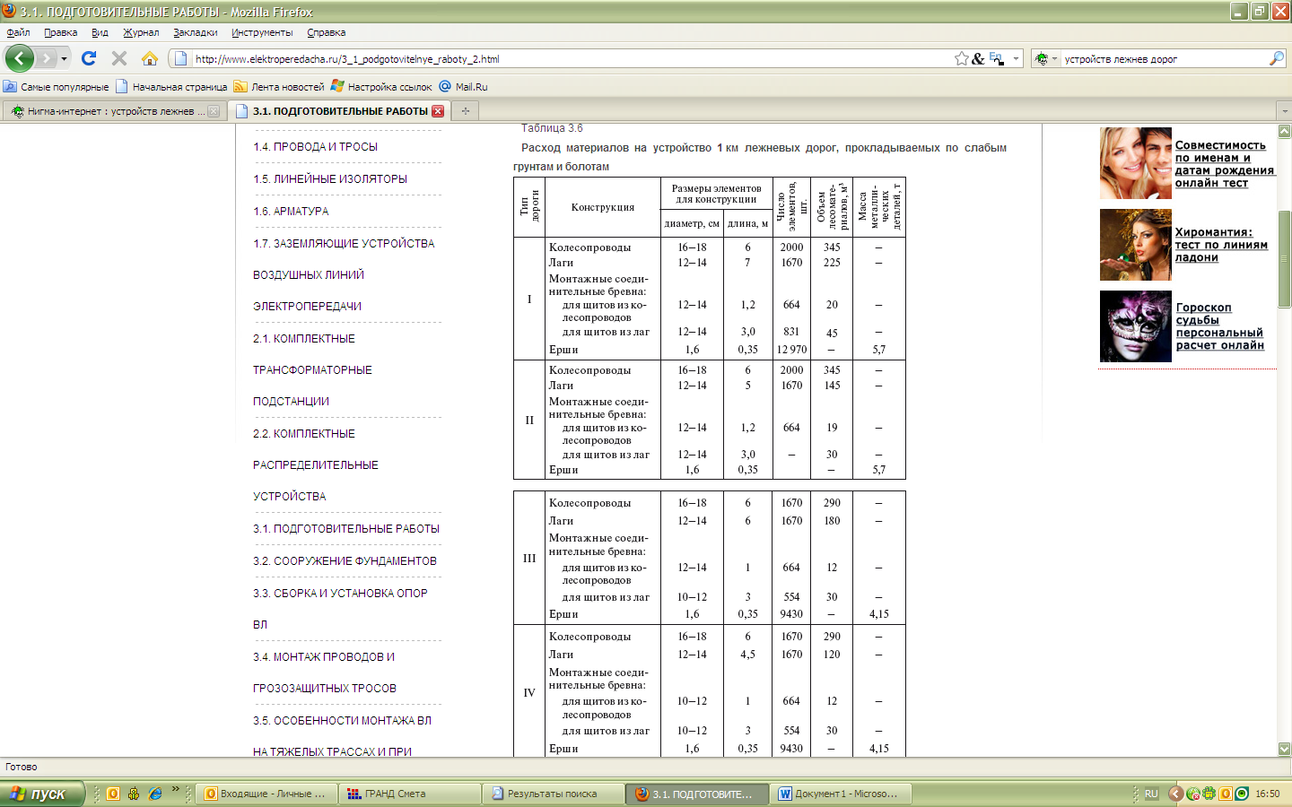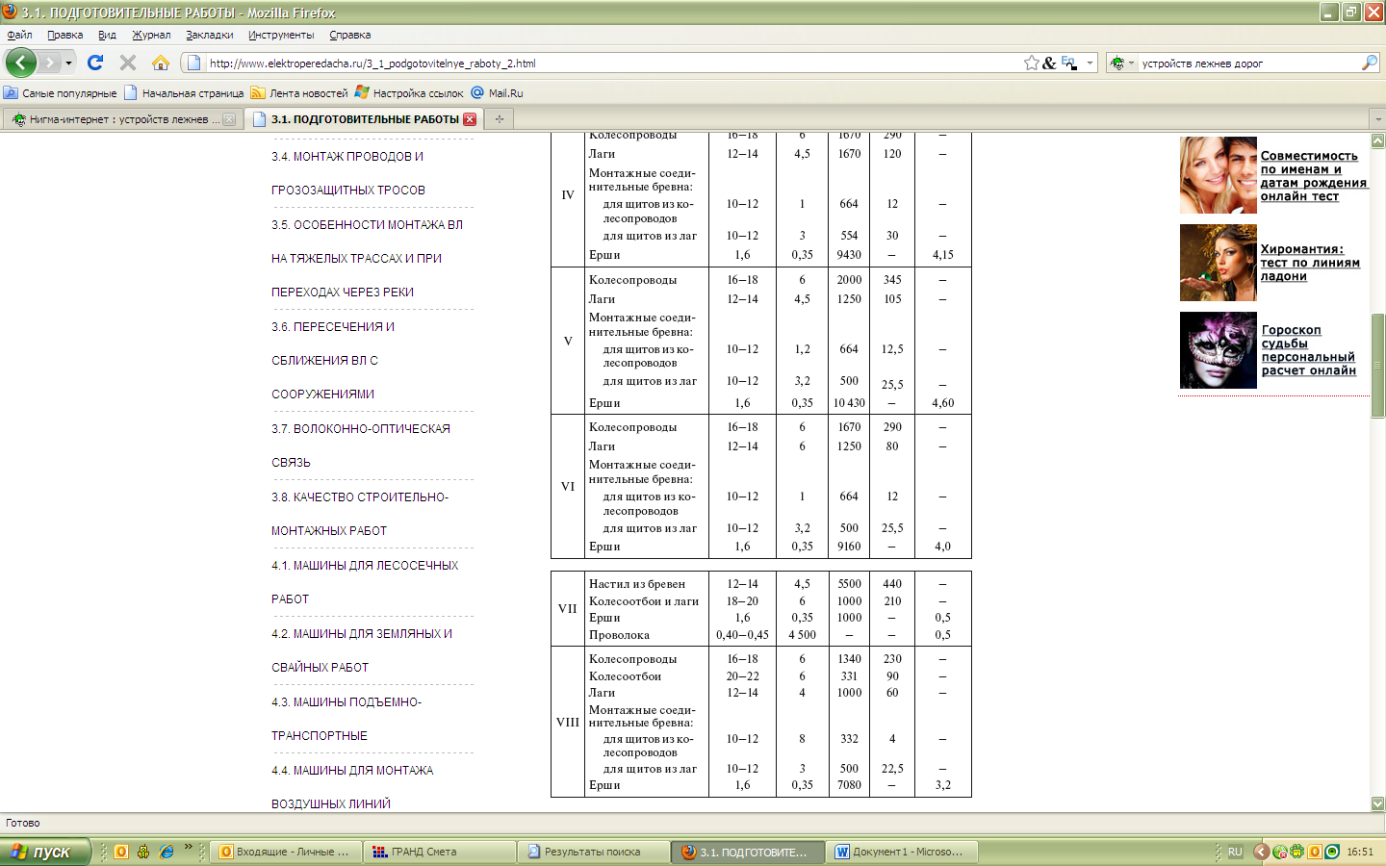
Расход материалов на устройство 1 км лежневых дорог, прокладываемых по слабым грунтам и болотам

3.1.3. Ледовые переправы
При организации ледовой переправы руководствуются назначением переправы (пешеходная, автомобильная и т. д.), интенсивностью грузопотока, шириной, глубиной и скоростью течения реки или водоема, характеристикой ледового покрова (структура и толщина льда) и снежного покрова.
Если переправа организуется вблизи работающей ГЭС, то обязательно должен учитываться режим ее работы. Ледовая дорога очищается от снега на ширину не менее 10 м от оси полосы движения в обе стороны и обозначается вехами. Расстояние между вехами – от 15 до 20 м. Ледовые дороги устраиваются только односторонними и однорядными. Расстояние между двумя полосами движения принимается не менее 100 м.
При определении толщины льда толщина снегового льда (отличается по структуре и цвету) не учитывается. Для определения толщины льда пробиваются лунки диаметром от 6 до 10 см по обеим сторонам дороги на расстоянии 5 м от ее продольной оси в шахматном порядке через каждые 10–20 м по длине. Лунки должны быть ограждены снеговым валиком высотой 0,2–0,3 м и шириной 0,5 м, а также закрыты щитами из досок. На прибрежном участке трассы лунки должны пробиваться через каждые 3–5 м. Это необходимо для своевременного обнаружения возможного «зависания» льда в местах съезда на лед при колебаниях уровня воды в реке или водоеме. Если уровень воды в этих лунках составляет менее 0,9 толщины льда, то это свидетельствует о наличии «зависания» льда и возможности его обрушения.
В таких случаях лед обрушают искусственно, и на этих участках, в прибрежной части, устраивают специальные съезды с берега на прочный лед. Частота замеров толщины льда устанавливается местной гидрометеослужбой, но не менее 1 раза в пять дней, в оттепель – 2–3 раза в сутки.
Толщина льда, см, необходимая для пропуска грузов, т, определяется расчетом по формуле
Hтр = na?P,
где n – коэффициент, учитывающий интенсивность движения (при интенсивности движения менее 500 машин в сутки n = 1);
a – коэффициент, зависящий от характера распределения нагрузки (для колесной нагрузки – 11; для гусеничной нагрузки – 9);
P – масса груза, т. Фактическая толщина льда определяется по формуле
Н = (hпр + 0,5hмут) t1k2,
где H– фактическая толщина льда, см;
hпр – толщина прозрачного слоя льда, см;
hмут – толщина мутного слоя льда, см;
k1 – коэффициент, применяемый при кратковременных оттепелях (k1 = 0,5);
k2 – коэффициент, учитывающий структуру льда (при раковистой структуре k2 = 1). Допустимая толщина льда для различных нагрузок приведена в табл. 3.7.
Таблица 3.7
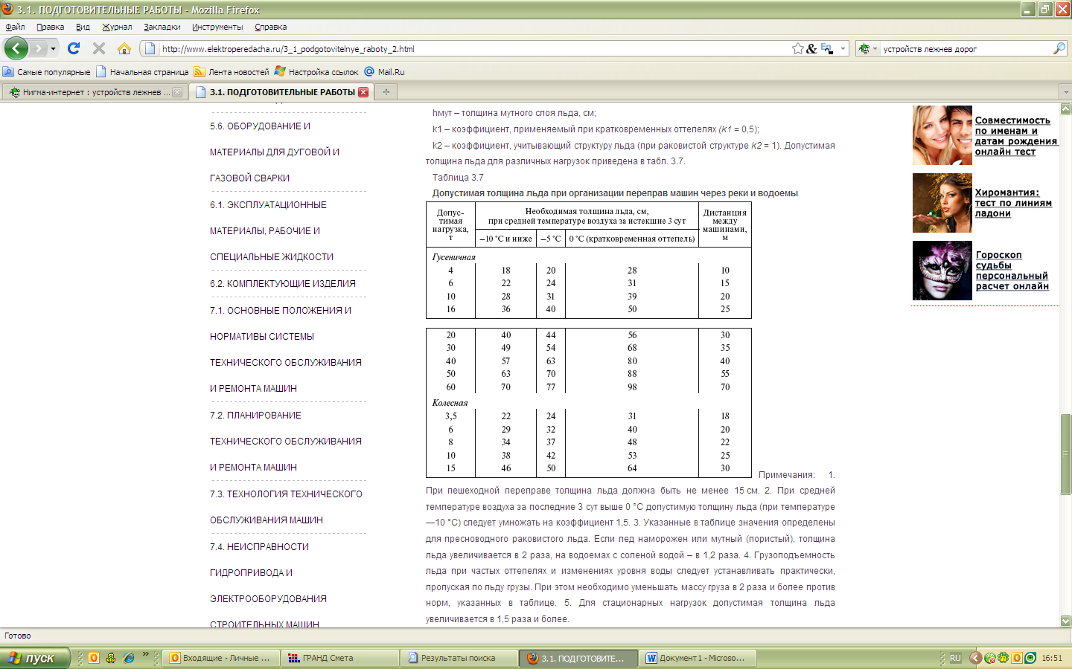
Допустимая толщина льда при организации переправ машин через реки и водоемы
Примечания: 1. При пешеходной переправе толщина льда должна быть не менее 15 см. 2. При средней температуре воздуха за последние 3 сут выше 0 °C допустимую толщину льда (при температуре —10 °C) следует умножать на коэффициент 1,5. 3. Указанные в таблице значения определены для пресноводного раковистого льда. Если лед наморожен или мутный (пористый), толщина льда увеличивается в 2 раза, на водоемах с соленой водой – в 1,2 раза. 4. Грузоподъемность льда при частых оттепелях и изменениях уровня воды следует устанавливать практически, пропуская по льду грузы. При этом необходимо уменьшать массу груза в 2 раза и более против норм, указанных в таблице. 5. Для стационарных нагрузок допустимая толщина льда увеличивается в 1,5 раза и более.
При малых толщинах льда производится естественное намораживание льда, что достигается регулярной очисткой льда от снега, начиная с толщины 15 см. Искусственное намораживание льда поливом водой производится при толщине льда 35–40 см. Искусственное намораживание осуществляется слоями толщиной от 1 до 5 см, толщина общего слоя допускается не более 20–40 % толщины естественного льда.
При интенсивном потоке движения транспортных средств усиление льда следует производить путем устройства настила по колее на поперечинах, укладываемых непосредственно на лед через 0,8–1 м, что позволяет увеличить грузоподъемность переправы на 20 %. При незначительной глубине реки или водоема устраиваются бродовые переправы.
Продолжительность замерзания воды при намораживании приведена в табл. 3.8, а глубина воды при переправе вброд людей и машин – в табл. 3.9.
Таблица 3.224
Продолжительность замерзания воды при намораживании льда

3.1.4. Мобильные здания
Одним из важных этапов подготовительных работ при строительстве ВЛ является обеспечение персонала жильем, пунктом для приема пищи, производственными и санитарно-гигиеническими помещениями.
Мобильные здания модульного типа предназначены для пребывания людей в районах с температурой от —40 до +40 °C. Здание представляет собой цельную металлоконструкцию из штампованной листовой стали толщиной 0,8 мм. Основание выполнено из гнутого швеллера № 16 и штампованных профилей, обшитых листом 0,8 мм. Утеплитель – пенопласт ПСБ-С толщиной 100 мм, изолированный полиэтиленовой пленкой с обеих сторон. Пол набирается из досок толщиной 25 мм, покрывается ДСП и линолеумом, внутренняя обшивка (стены) – фанера ФК толщиной 6 мм. Стены и потолки покрываются обоями. Отопление электрическое. Водоснабжение осуществляется из бака для воды, заполняемого ручным насосом из источника водоснабжения. Благодаря особенностям конструкции модули легко
транспортируются и хорошо переносят многократные перевозки. В зависимости от назначения мобильные здания укомплектовываются соответствующим оборудованием и мебелью. Здания-модули различного назначения выпускаются Волжским ОАО «Энерготехмаш».
Общежитие ОК-3-О. Здание предназначено для проживания трех человек, оборудовано кроватями, шкафами для одежды, обеденным столом, шестью электронагревательными печами, двухкомфорочными электроплитками, кухонными столами. Имеет три окна с двойным остеклением. Площадь здания – 23,38 м2.
Жилой дом на два и четыре человека. Здание предназначено для проживания соответственно двух и четырех человек, имеет отопление, горячее водоснабжение, освещение. Оборудовано обеденным, кухонным и двухтумбовым письменным столами, водоподогревателем, резервной емкостью для воды (200 л), душевой кабиной, умывальником, мойкой, холодильником, кондиционером, масляными радиаторами. Габаритные размеры модулей: 9000x3000x2900 мм. Жилой дом на два человека оборудован двумя односпальными кроватями, а на четыре человека – двумя двухъярусными кроватями.
Комната отдыха выполнена в модуле стандартного размера. Оборудована холодильником, кондиционером, телевизором, видеомагнитофоном, журнальным столиком, масляным радиатором, вешалками. Площадь – 23,38 м2.
Раздевалка (сушилка). Здание предназначено для сушки рабочей одежды работников механизированных колонн и оборудовано тремя металлическими шкафами, сушильными шкафами (20 шт.), десятью электронагревательными печами (ПЭТ).
Столовая СК-24 предназначена для приготовления пищи и одновременного обслуживания 24 человек горячими обедами. Столовая состоит из трех мобильных зданий: кухни, обеденного зала и склада. В комплектацию столовой входят электрическая двухкомфорочная плита мощностью 12 кВт, двухкамерный холодильник, электрический кипятильник непрерывного действия производительностью 100 л/ч, электрический котел вместимостью 60 л, три бака для воды по 200 л. Кроме того, в столовой имеются столы, табуреты, вешалки. Габаритные размеры в блокированном состоянии: 13 500x9400x2900 мм.
Общественный туалет ОТ-1, ОТ-3. Туалеты оборудованы унитазами, раковинами, шкафом для инвентаря, электронагревательными печами, водонагревателем. Длина: ОТ-1 – 9000 мм, ОТ-3 – 6150 мм.
Душевая Д-2 предназначена для проведения гигиенических процедур. Оборудована душем, водоподогревателем, электронагревательными печами, вешалками и др.
Модуль офис предназначен для проведения совещаний, деловых встреч, кабинетной работы. В состав модуля входят тамбур, туалет, кухня, рабочее помещение.

